**Інформація по проведенню ремонтних робіт в приміщеннях адміністративного корпусу ТОВ «БРАЗ» за адресою: Україна, 07400, Київська обл., Броварський р-н, місто Бровари, б. Незалежності, будинок 30/1**

**Кабінет конструкторського бюро відділу підготовки виробництва**

1.1. Фото сучасного стану приміщення

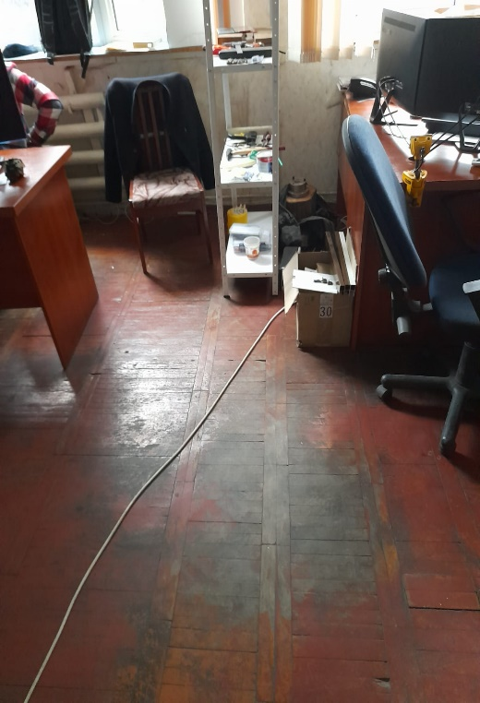 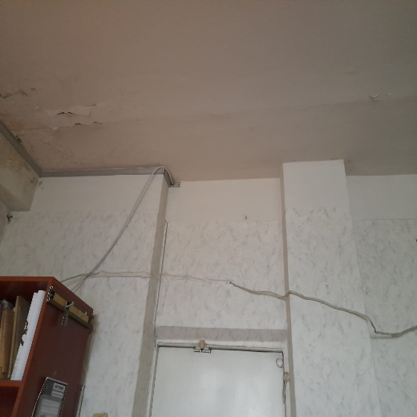 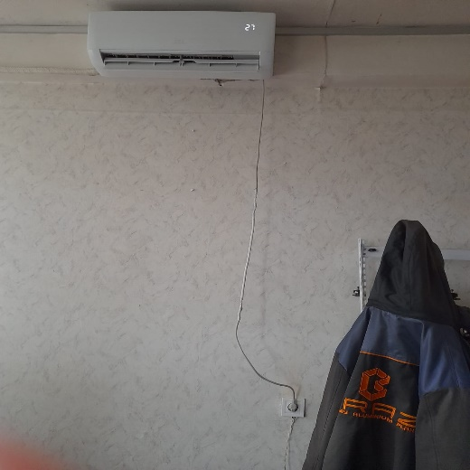

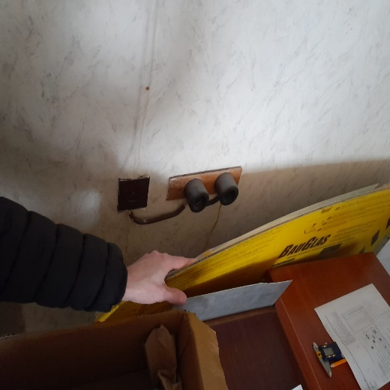 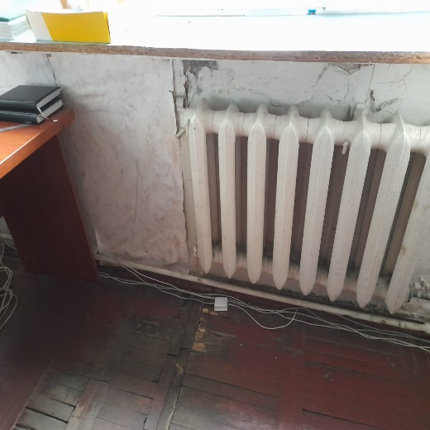 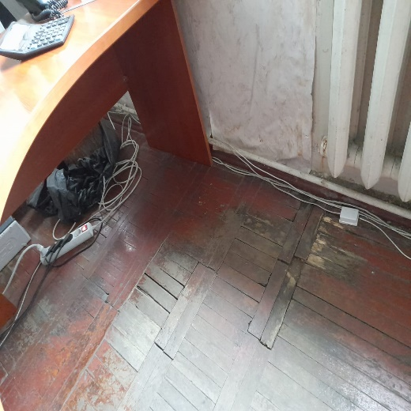

1.2. План приміщення

